Arnt Gulliksen

Setretangen 22

3950 BREVIK

Vår ref: | Saksbehandlar: | Arkivkode: | Dykkar ref: | Dato:
21/4866-3 | Kari Verpe Hynne, 97643558  kahy@mt.kommune.no | PLANID-04_53_2014, PLANNAVN-Detaljreguleringsplan for Høgefjell, mindre reguleringsendring, PLANTYPE-31, FA-L12, GBN-10/355 |  | 23.09.2021

Varsling om mindre endring av detaljreguleringsplan for Høgefjell, planid 04_53__2014

I samsvar med plan- og bygningsloven 12-14 vert det varsla om mindre endring av «Detaljreguleringsplan for Høgefjell», planid 04_53_2014.

Eigar av g/bnr. 10/355, Trygve Bjarbø har kome med følgjande søknad:
Det søkes med dette om mindre vesentlig endring av reguleringsplan med at eiendommen g/bnr. 10/355 deles i to tomter, og mulighet for å bygge utleiehytte flyttes til g/bnr. 10/21. Eigedomen ble opprinneleg makeskiftet for å få avtale om veifremføring over Arnt Gulliksens eigedom, han fikk to tomter i bytte mot denne tomta og veigrunn. Det blir ingen endring av reguleringsformål for denne søknaden da formålet fritidsbolig er uendret. Vedlagt følger en plan som viser delelinje, areal på nye tomter og avkjøring (sjå kartutsnitt 2)
Det har ikke vært interesse i markedet til å bygge stor utleie-hytte på denne eiendommen og derfor søkes det om at denne muligheten til å bygge stor utleiehytte flyttes til eiendomen g/bnr. 10/21 som er på ca. 7 dekar og har et byggeområde på ca. 1,7 dekar. Der ønsker grunneier å bygge stor hytte for utleie.»
Kartutsnitt 1 viser gjeldene reguleringsplan. Kartutsnitt 2 viser deling av g/bnr. 10/355.
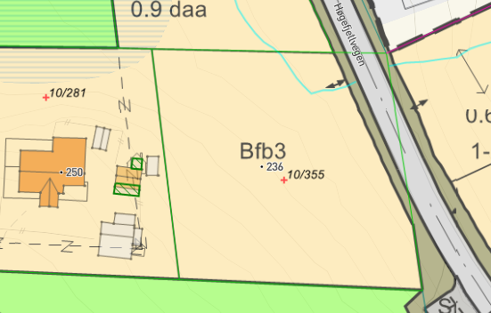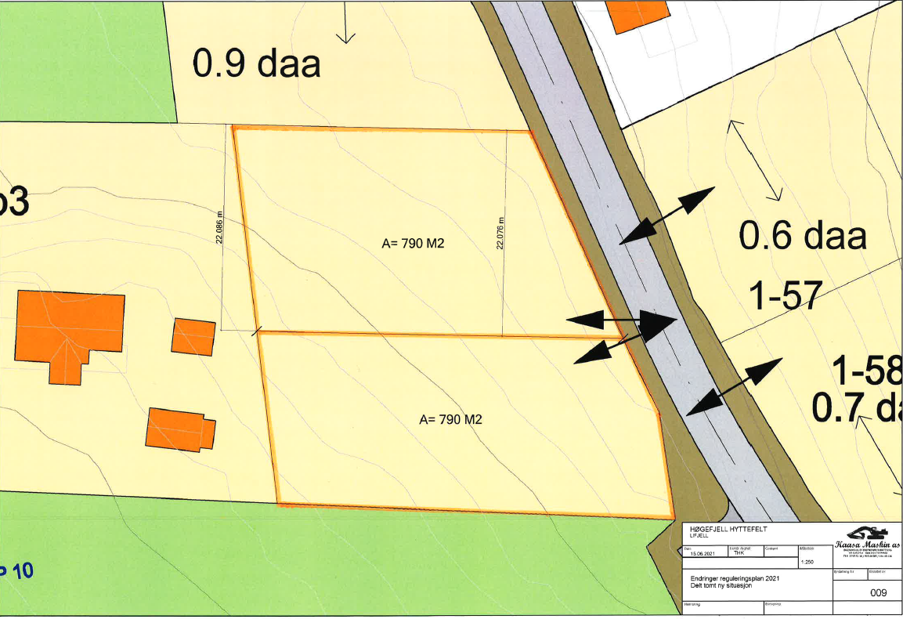

Kartutsnitt 3: Raud markør viser område for store hytter, svart markør viser eigedom 10/355 og blå markør viser eigedommen 10/21.
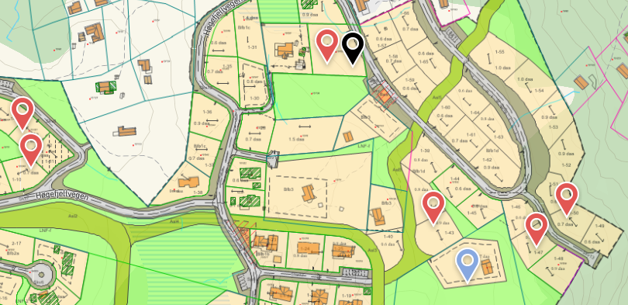
På kartutsnitt 3 er det merka med raud markør på område der 2 tomter kan slåast saman for bygging av større enkelthytter men med krav om stor overnattingskapasitet (sjå føresegner pkt. 4 g nedanfor):

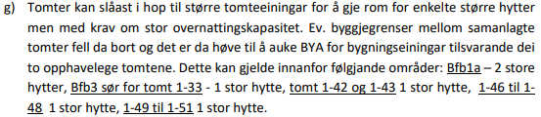
10/355 er ein av tomtene der det er opna opp for stor hytte men med krav om stor overnattingskapasitet. Sidan det er søkt om å dele 10/355 i 2 nye tomter vil dette erstatte ei evt. storhytte i område. Følgjande vert fjerna i føresegnene pkt. 4g): Bfb3 sør for tomt 1-33 – 1 stor hytte.
Kommunen vil ikkje tilrå søknad om moglegheit for bygging av stor hytte på eigedomen 10/21 (blå markør). Eigedomen har vinterparkering på felles parkeringsplass vest for skiløypa (Asl3) pga. kryssing av skiløypa og kunn sommarveg fram til tomtegrensa. Det er dessutan allereie opna opp for større tomteeining nord for 10/21 (tomt 1-42 og 1-43 – 1 stor hytte).
Kommunen vurderar at søknad om endring av gjeldande reguleringsplan der eigedom g/bnr. 10/355 på område Bfb3 vert regulert til 2 tomter jf. kartutsnitt 1 vert handsama som mindre endring jf. Plan- og bygningslova §12-14. Avkjøringspil i gjeldande plan utgår og ny felles avkjøring vert lagt i ny tomtegrense.

Midt-Telemark kommune ber om snarleg tilbakemelding og seinast innan 12.10.21.
Merknad sendast til post@mt.kommune.no eller Midt-Telemark kommune, pb. 83, 3833 Bø

Med helsing

Kari Verpe Hynne
GIS-koordinator

Dokumentet er elektronisk godkjend og har derfor ingen signatur

Mottakarar:
Britt-Eli Røyrvik Moholdt | Otto Blehrs vei 5 C | 1397 | NESØYA
Even Magnus Moholdt | Otto Blehrs vei 5 C | 1397 | NESØYA
Kristin Klausen Stigen | Åsåresvegen 36 | 3810 | GVARV
Lars Håvard Gregersen | Åsåresvegen 36 | 3810 | GVARV
Lene Ringstad | Ringveien 21 | 3615 | KONGSBERG
Statsforvalteren i Vestfold og Telemark | Postboks 2076 | 3103 | TØNSBERG
Vestfold og Telemark fylkeskommune | Postboks 2844 | 3702 | SKIEN

